好消息！| 双价HPV疫苗纳入国家免疫计划

国家疾控局、国家卫生健康委、教育部等7部门联合发布《关于将人乳头瘤病毒疫苗纳入国家免疫规划有关工作事宜的通知》，决定自2025年11月10日起，将人乳头瘤病毒（HPV）疫苗纳入国家免疫规划，组织各地为2011年11月10日以后出生的满13周岁女孩免费接种2剂次双价HPV疫苗。
新学期伊始，黄陂区即将进入双价HPV疫苗接种实施阶段，为适龄女生的健康保驾护航。
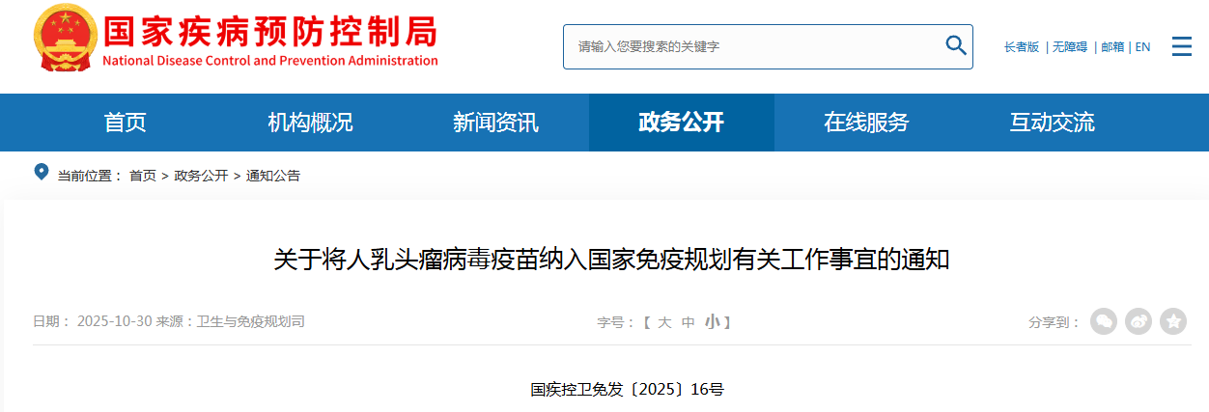

政策核心重点
目标人群
2011年11月10日以后出生的满13周岁女孩。
接种原则
疫苗种类及接种剂次：双价HPV 疫苗免费接种。按照知情、 自愿的原则，受种者也可自行选择、自费接种其他 HPV 疫苗。2剂间隔6个月，建议首剂后12月内完成全程接种。
未完成全程接种者，18周岁前补足2剂(间隔6个月 ) 。
接种部位
上臂外侧三角肌肌内注射，每剂0.5mL。
接种地点
承担国家免疫规划疫苗接种服务的乡镇和社区接种单位均可提供国家免疫规划HPV疫苗常规接种。
特殊情况提醒
1. 已完成任何价次HPV 疫苗全程接种者无需复种。
2. 免疫功能低下或HIV 感染者建议按说明书接种3剂。
3.HPV 疫苗可在不同注射部位与其他疫苗同时接种。
4.优先使用同一企业疫苗完成全程接种。无法延续时， 经充分告知可使用不同企业双价疫苗。
5.既往接种不足2剂者，经知情告知可补种1剂国家免 疫规划 HPV 疫苗。
6.与狂犬病/破伤风疫苗接种时间冲突时，优先接种狂 犬病/破伤风疫苗。

相关知识解答
一、为何将HPV疫苗纳入国家免疫规划？
宫颈癌是女性生殖系统最常见的恶性肿瘤之一。接种HPV疫苗可预防高危型HPV初次感染，也可减少持续性感染，从而降低宫颈癌前病变风险，有效预防宫颈癌。将HPV疫苗纳入国家免疫规划，是中国为消除宫颈癌迈出的关键一步，也是国家免疫规划为青少年健康筑起的新防线。
二、为什么选择13周岁女孩作为目标人群？
该年龄设定是综合考量疫苗保护效果、成本效益及接种可操作性后确定的最优方案。
1.从感染风险来看，HPV主要通过性行为感染，在感染概率增大之前（即发生性行为年龄之前）接种，能获得更好的保护效果。
2.从免疫效果来看，研究表明9-14岁女孩接种HPV疫苗产生的抗体水平，是15岁以上人群的2倍以上，且保护效果可持续至少10年以上，在13周岁。
三、若在2011年11月10日以后出生且已满13周岁，但因为患病等原因而未接种的，以后是否可以补种？
可以补种。
2011年11月10日以后出生且已满13周岁的女孩如果未能及时接种，应在18岁之前尽早补齐2剂次，第2剂与第1剂间隔6个月。
四、接种了免费双价HPV疫苗，还可以接种其他HPV疫苗吗？
目前我国上市的HPV疫苗有三种，分别为双价、四价和九价。由于暂无相关研究数据，暂不推荐全程接种免费双价HPV疫苗后再接种其他HPV疫苗。
五、月经期可以接种HPV疫苗吗？
建议女性尽量避开月经期接种。目前尚无关于HPV疫苗对女性月经影响的临床研究数据。月经期非HPV疫苗接种的禁忌症，但大部分女性在月经期有不同程度的不适，建议尽量避开月经期接种。
六、接种后有什么注意事项？
接种后需要在接种场所观察30分钟，适当休息，保持注射部位清洁。观察期间如有不良反应，立即联系接种医生。如果离开门诊后发生持续不适，请及时就医。

